Городской фестиваль «Методическая копилка»

Методические материалы
Внеклассное мероприятие
Квест «Новокузнецку - 400»
(для учащихся 1-4 классов с ОВЗ)
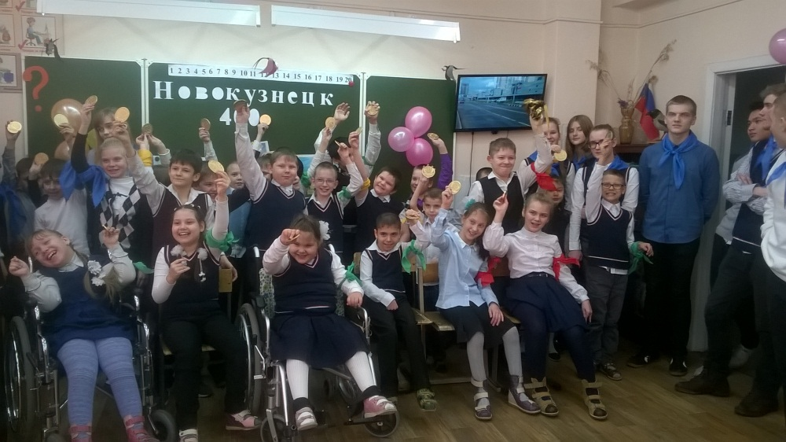
Подготовили и провели:
Бакарченко Е. А., учитель начальных классов
Белова Е. А., учитель начальных классов
Лаппо Л. А., учитель начальных классов
Шумкина М. А., учитель начальных классов

Новокузнецк, 2018

В МБОУ «СОШ №6» есть учащиеся с ограниченными возможностями здоровья. Нам хотелось бы выстроить такую траекторию, которая позволит детям с ОВЗ снизить недостаточность общения, поможет социализации, даст возможность участвовать в различных мероприятиях и состязаниях, стать активным членом современного общества.
Успешность человека, а значит и ребенка в социуме все больше зависит от его творческой активности и способности к самостоятельному поиску решений в проблемных ситуациях. Одним из средств развития творческой активности детей является организация участия школьников в различных внеучебных мероприятиях. Возможность высоких достижений в жизни на 80% обеспечивает эмоциональный интеллект. Вовлечение детей с ОВЗ во внеклассную деятельность, в участие в интеллектуальных, творческих играх и конкурсах, а также участие в спортивных состязаниях – это эффективные пути выявления и развития их неординарных способностей.
Квест-технология в воспитательном и общеобразовательном процессе как понятие появилась относительно недавно. Надо сказать, что большую роль в этом сыграли не только детские психологи, но и появившиеся пару десятилетий назад компьютерные игры жанра quest.
Как известно, дети образовательный процесс достаточно часто воспринимают, что называется, «в штыки». Особенно это касается случаев, когда подается сухой материал, насыщенный фактами. А уж точные дисциплины дети даже на начальной стадии развития изучать вообще не склонны. Естественно, они предпочитают обучению обычные игры.
Для формирования мотивации детей к образовательными дисциплинами и было предложено использовать игру, как один из методов обучения. Ведь именно в процессе игры у детей активизируется восприятие того или иного материала, а также формируется собственное мнение по поводу происходящего, не говоря уже о разделении на положительных и отрицательных героев, что, в свою очередь, может достаточно сильно повлиять на психику ребенка и сформировать правильное мировосприятие.
На сегодняшний день, по разным оценкам, принято различать несколько видов таких обучающих и воспитательных игр:
- линейные (решение одной задачи дает возможность решать следующую);
- штурмовые (с помощью контрольных подсказок участник сам выбирает способ решения задачи);
- кольцевые (по сути, тот же линейный квест только для нескольких команд, стартующих из разных точек).
В целом, если посмотреть на игру-квест как на обучающий процесс, можно отметить, что квест-технологии в начальной школе или другом общеобразовательном заведении имеют ряд сходств с компьютерными играми, на основе которых они, собственно, и построены.
Во-первых, это достижение конечной цели через поиск промежуточных решений.
Во-вторых, это система подсказок (правда, они встречаются не всегда, что усложняет поиск правильного решения). Кстати, нужно отметить, что отсутствие некоего путеводителя по квесту зачастую служит стимулом для творческого мышления и поиска нестандартных решений. Согласитесь, ведь дети иногда могут предложить такое, что у взрослого человека в голове не укладывается, а при ближайшем рассмотрении оказывается, что ребенок был прав.
Все больше и больше детей с ОВЗ стали обучаться в массовой общеобразовательной школе.
Данный материал окажет существенную помощью для учителей начальных классов при работе с такими детьми.

Квест «Новокузнецку - 400»

Цель: формирование гражданско-патриотического сознания учащихся через вовлечение в занимательное интерактивное действие;
Задачи:
- воспитывать чувство любви к Родине, уважение к истории малой родины;
- расширять кругозор по истории развития родного города;
- формировать коммуникативные качества и навыки взаимодействия в коллективе;
- создавать условия для раскрытия творческого потенциала участников, возможности для их самореализации.
Место проведения: учебные кабинеты.
Участники квеста: 4 команды 1-4 классов для детей с НОДА, волонтеры
Правила проведения экологического квеста "Моя малая Родина Новокузнецк":
за определённое время необходимо выполнить ряд заданий и достичь результата – найти символ Новокузнецка (герб), т.е. собрать все части пазла с его изображением.
Прохождение каждого этапа дает возможность перейти к следующему этапу. На каждом этапе команда получает определенные пазлы, которые складываются в изображение: герб Новокузнецка для подведения итогов.
При подведении итогов учитывается правильность выполнения задания, а также скорость выполнения.
Организаторы квеста: учителя начальных классов, отвечающие за прохождение учащихся каждой отдельной остановки маршрута.
Оборудование: маршрутные листы (по количеству команд); названия станций; реквизит на станциях; таблички с названиями станций;16 частей пазл, призы для награждения; задания на каждую остановку; герб Новокузнецка; буквы НОВОКУЗНЕЦК 400; выставка книг о Новокузнецке; опознавательные ленточки участнику каждой команды; шоколадные медали (по количеству человек); мешочки под медали; стулья по количеству всех участников квеста; 4 стола.
Оформление: герб Новокузнецка, Кемеровской области, карта Кемеровской области, выставка книг о Новокузнецке, шары для оформления.

Ход мероприятия.
- Все учащиеся собираются в одном кабинете.
Ведущий. Дорогие ребята. Сегодня вам предстоит поучаствовать в квесте.
– Кто знает, что такое квест?
В переводе с английского quest означает «поиск, выполнение поручений». Как игровой жанр он сформировался задолго до появления Интернета и изначально предполагал выполнение каких-либо заданий, записанных на бумажках.
- Прежде, чем вы начнете игру, каждой команде выдается маршрутный лист, на котором зафиксировано направления движения вашей команды и необходимые остановки с заданиями.
- У вас 4 задания:
«Семь чудес Новокузнецка»
«Культура Новокузнецка»
«Спорт Новокузнецка»
«Экология Новокузнецка»
Капитаны команд получают маршрутные листы с указанием названий станций. Согласно маршруту команда проходит на все остановки поочередно.

1 остановка «Семь чудес Новокузнецка»
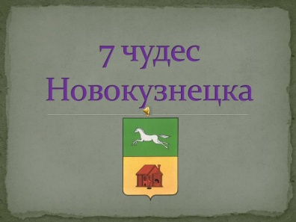
Беседа «Родина моя»

Учитель:
Великую землю, любимую землю,
Где мы родились и живем,
Мы Родиной светлой,
Мы Родиной нашей зовем!
Самое прекрасное на свете слово – Родина. Ребята, а как называется наша Родина? (Ответы детей).
Ребята, а как называется наша малая родина? (Ответы детей).
Мы живём в Кемеровской области, которую по-другому ещё называют Кузбасс. Наша область невелика по сравнению с территорией всей страны, её населяют около трёх миллионов человек.
Кто ответит мне на вопрос: «Какие народности проживают в нашей области»? (Ответы детей).
Основное население – русские.
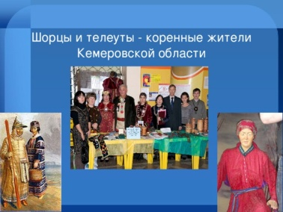
А знаете ли вы, как называются коренные жители? (Ответы детей).

Коренные жители – шорцы и телеуты, которые живут в Горной Шории. Среди наших земляков – жителей Сибири много добрых, талантливых и трудолюбивых людей.

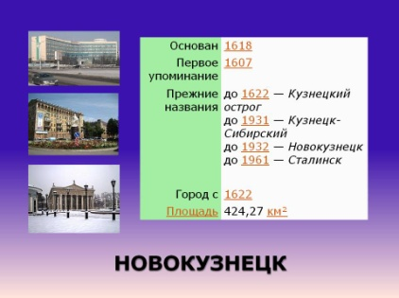
Наш город с богатейшей историей, один из старейших городов Сибири. Название города менялось несколько раз. Кузнецком он назывался с 1622 года.
В 1931 году – переименован в Новокузнецк, 1932 – в Сталинск, и только в 1961 году город был снова переименован в Новокузнецк.
Новокузнечане считают, что в нашем городе есть семь неповторимых чудес:
- Кузнецкая крепость;
- Дом-музей Ф.М. Достоевского;
- Новокузнецкий металлургический комбинат;
(1 июля 2011 вошел в состав ЗСМК. Объединенное предприятие получило название: Открытое акционерное общество «ЕВРАЗ Объединенный Западно-Сибирский металлургический комбинат». Ныне — промышленная площадка рельсового проката ОАО «ЕВРАЗ ЗСМК».)
- Мемориальный комплекс «Бульвар Героев»;
- Спасо-Преображенский собор;
- двухсот пятидесяти квартирный жилой дом на проспекте Металлургов, 39;
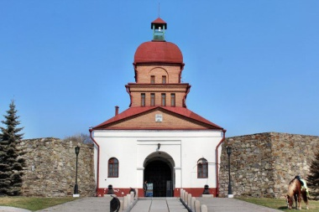
- ручей Водопадный.

  - Музей «Кузнецкая крепость»
Есть в городе особое место, где каждый человек может прикоснуться к истории – это Кузнецкая крепость. Она была заложена в 1798 году на горе Вознесенской, на правом берегу реки Томи, при въезде в Кузнецк из городов Томск и Барнаул. Крепость защищала город с северной стороны. С западной гору Вознесенскую омывали воды реки Томи, а с северной – по глубокому оврагу протекал ручей Водопадный.
Кузнецкая крепость была построена по распоряжению императора Павла I для обороны рубежей Российского государства в конце XVIII - начале XIX вв. На её территории насчитывалось 12 каменных зданий, а также деревянная часовня.
В ноябре 1991 года был организован музей «Кузнецкая крепость». В этом же году начались археологические раскопки и завершена реставрация крепостных сооружений. По чертежам XIX века построили обер-офицерский дом, восстановили выходы через земляные валы.

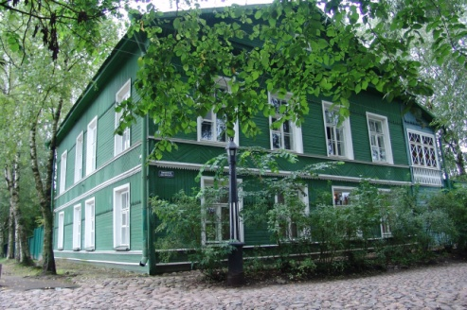
  - Дом-музей Ф.М. Достоевского
Музей открыт 18 мая 1980 года и является особой гордостью новокузнечан. Всемирно известный русский писатель Фёдор Михайлович Достоевский находился в Новокузнецке всего 22 дня. Но именно в нашем городе в 1857 году Фёдор Михайлович венчался с Марией Исаевой.
В литературной гостиной музея организуются и проводятся литературно-музыкальные вечера, встречи с писателями и поэтами. В ноябре 2001 года в честь 180-летия со дня рождения великого русского писателя был открыт бюст Ф.М. Достоевскому по проекту скульптора А.И. Брагина.

  - Новокузнецкий металлургический комбинат
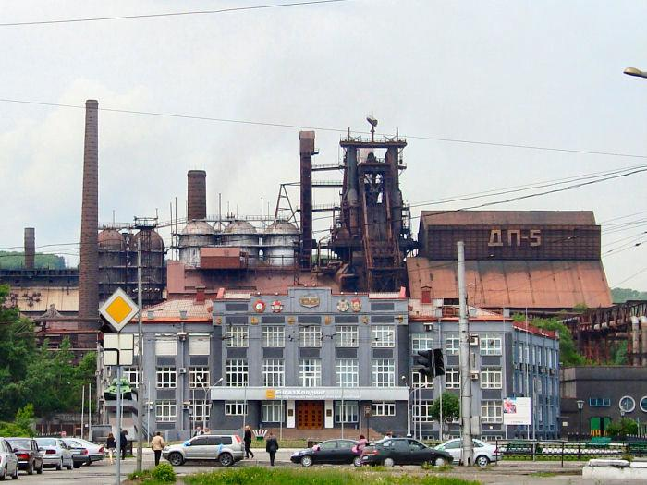
История города неразрывно связана с историей строительства крупнейшего предприятия – Кузнецкого металлургического комбината (КМК). Завод был построен жителями Кузнецкстроя всего за 1000 дней.
3 апреля 1932 года была совершена первая плавка, получен чугун. Этот день считается днем рождения КМК. Начиная с 1932 года, на комбинате прокатано столько рельсов, что этой «железнодорожной колеёй» можно более восьми раз опоясать земной шар по экватору.
На Площади Побед у заводоуправления КМК гордо возвышается памятник – танк Т-34. Броня для танка сделана из стали в годы Великой Отечественной войны. На комбинате и сегодня делают различные изделия из прочного кузнецкого металла.
Учитель:
За огромные заслуги перед Родиной Кузнецкий металлургический комбинат награждён четырьмя орденами: орденом Ленина (1943), орденом Трудового Красного Знамени (1945), орденом Кутузова I степени (1945), орденом Октябрьской революции (1971).

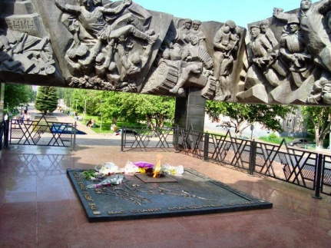
  - Мемориальный комплекс «Бульвар Героев»
Открытие монумента мемориального комплекса «Бульвар Героев» по проекту архитектора Ю. Журавкова состоялось 9 мая 1975 года. Этот монумент был воздвигнут в честь новокузнечан, погибших в годы Великой Отечественной войны.
Архитектурный ансамбль включает в себя стелу со скульптурным фризом (каймой), расположенной над Вечным огнём, аллею, декоративный водоём, памятник к 30-летию Победы и площадь Торжеств.
Вечный огонь Славы был зажжен от юбилейной плавки КМК.
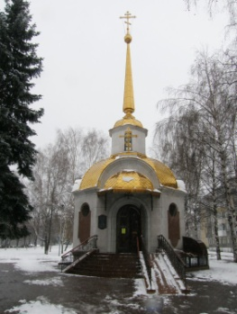
К 60-летию Победы Бульвар Героев был реконструирован: воздвигнута часовня святого Георгия Победоносца. Его имя на Руси считают символом воинской доблести. Изменилась композиция входа со стороны проспекта Октябрьский, которая представляет собой высокую арку.
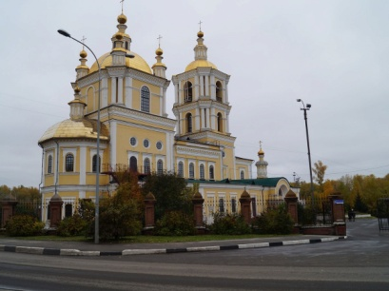
  - Спасо-Преображенский собор
Спасо-Преображенский собор – это самый большой и самый красивый православный храм в городе Новокузнецке. Его начали строить очень давно, еще в 1618 году. Назван собор в честь Спасителя – Иисуса Христа и церковного праздника Преображение Господне. Сначала собор был деревянным, а когда стал ветхим, то в 1835 году построили каменный.
Спасо-Преображенский собор всегда был самой красивой постройкой в Кузнецке: белокаменный, двухэтажный, с двумя куполами. Много пережил собор на своем веку. Однажды случился страшный пожар, и более 70 лет собор стоял разрушенным.
В 1989 году святыня была заново восстановлена. Теперь далеко виден Спасо-Преображенский собор. Неповторимой красоты, с золотыми куполами, устрёмленными в небо, стоит чудо-храм!

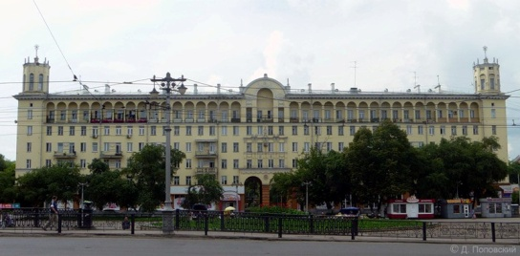
  - 250-квартирный жилой дом на проспекте Металлургов, 39
По проектам архитекторов Н.А. Бровкина, Д.И. Горного, П.И. Отурина, В.И. Савченко в 1950-е годы было построено здание, обрамляющее площадь Маяковского: в то время самый большой в Кузбассе 250-квартирный жилой дом с башенными надстройками наверху и декоративными колоннами по всему фасаду верхнего этажа. Так на месте топкого болота, окруженного землянками, вырос один из красивейших домов города, который до сих пор радует новокузнечан своей неповторимой архитектурой.
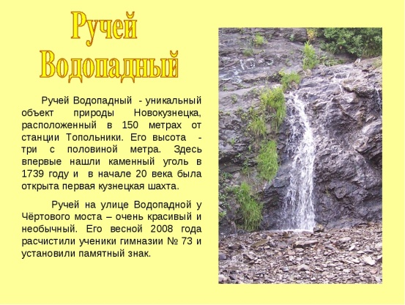
  - Ручей Водопадный
Ручей Водопадный – уникальный памятник природы Новокузнецка, расположенный в ста пятидесяти метрах от станции «Топольники» в Кузнецком районе. Высота водопада – три с половиной метра. Здесь впервые в 1739 году нашли каменный уголь – основное достояние Кузбасса.
Ручей на улице Водопадной у Чёртового моста очень красивый и необычный, он протекает в узкой лощинке. Весной 2008 года здесь был установлен памятный знак.

Учитель: Мы с вами совершили сегодня небольшое путешествие по нашему родному городу, поговорили об истории, замечательных памятниках природы и архитектуры. Каждый человек должен не просто любить свою Родину, он должен знать о ней как можно больше, тогда она будет человеку еще дороже и ближе.
Я предлагаю вам ответить на вопросы викторины «Мой город». Если вы ответите на все вопросы, я вручу вашей команде необходимый пазл.

Вопросы викторины:
- В каком году был построен Кузнецкий острог? (В 1618 году сорок пять томских казаков начали строительство Кузнецкого острога).
- Назовите первое государственное учебное заведение, которое появилось в Кузнецке. Когда оно было открыто? (Первое государственное учебное заведение в Кузнецке – Народное училище. Оно было открыто в 1790 году, а через несколько лет, в 1826 году открыли Уездное училище. Обучение здесь длилось пять лет: три года в первом классе и два года во втором.)
- Назовите самое старое предприятие Кузнецка и год его основания. (Самое старое предприятие Кузнецка – Пивоваренный завод, который был построен в 1898 году.)
- Кому принадлежал первый каменный дом для жилья в Кузнецке и когда он был построен? (Купец Муратов около 1780 года выстроил себе возле Одигитриевской церкви каменный дом, занимаемый после окружным казначейством.)
- Какой русский писатель, и в каком году был в Кузнецке? (Достоевский Фёдор Михайлович посетил Кузнецк. Он двадцать два дня – в общей сложности был в Кузнецке в 1856 – 1857 годах. Достоевский ехал сюда, чтобы увидеться с Марией Дмитриевной Исаевой. Именно в нашем городе, 6 февраля 1857 года, Фёдор Михайлович венчался с Марией Исаевой в Одигитриевской церкви.)
- Назовите «Семь чудес Новокузнецка».
(Кузнецкая крепость; Дом-музей Ф.М. Достоевского; Новокузнецкий металлургический комбинат; Мемориальный комплекс «Бульвар Героев»; Спасо-Преображенский собор; двухсот пятидесяти квартирный жилой дом на проспекте Металлургов, 39; ручей Водопадный.)
- О каком памятнике архитектуры написаны следующие строки:
«Он вознесся величаво,
Куполами засиял,
И не только для Кузнецка
Главным символом он стал». (О Спасо-Преображенском соборе.)

2 остановка «Культура Новокузнецка»
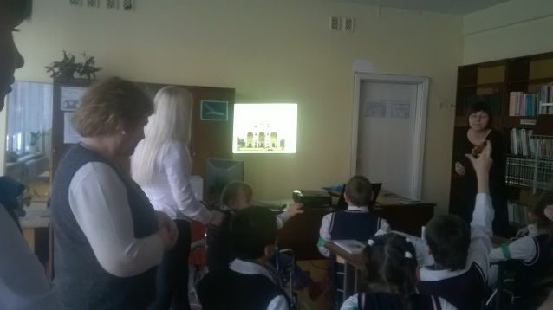
Новокузнецк В 2009 году Новокузнецк, обогнав Оренбург, занял 27 место в рейтинге «30 лучших городов для бизнеса», составленного русским изданием журнала Forbes. При этом по показателю покупательной способности город занял 15 место. В 2010 году Новокузнецк не попал в аналогичный рейтинг.
- Я хочу с вами поговорить о культурных учреждениях нашего города. Но прежде, может вы мне назовете какие учреждения культуры Новокузнецка вы знаете?
- Новокузнецкий драматический театр
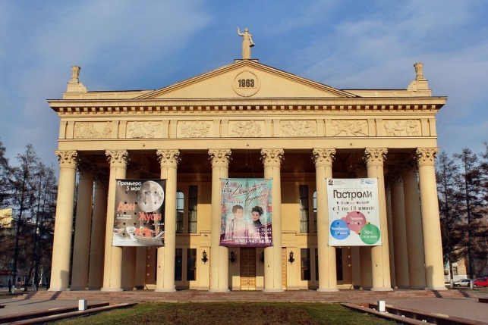
Был основан в 30-е годы ХХ века. Это было непростое предвоенное время. Официальная дата открытия театра - 6 ноября 1933 года. Для него было специально построено здание. Репертуар того времени состоял из бессмертных произведений. В годы ВОВ драмтеатр Новокузнецка принимал на своей сцене труппы из других городов России, а также из Украины. В 1963 году для театра было построено новое здание. Оно было украшено барельефами, колоннадой, росписями, панно. Зал рассчитан на 600 зрительских мест. В этом здании драмтеатр Новокузнецка располагается и по сей день. Двадцать первый век начался для театра с перемены руководства. Главным режиссёром стал С. Болдырев. Благодаря ему театр занялся поиском нового и экспериментами. Классические спектакли были поставлены в новом прочтении. "Гамлет" в постановке новокузнецкого драмтеатра и вовсе стал скандальным проектом. С 2006 по 2010 года здание было закрыто на реконструкцию. Произошло его второе рождение. Сегодня помещение театра оснащено самой современной техникой. В репертуаре появилось больше интересных постановок. Возобновились гастроли. Театр принимает активное участие в фестивалях и получает награды. Репертуар стал более разнообразным и интересным.

- Дворец культуры «Строитель»
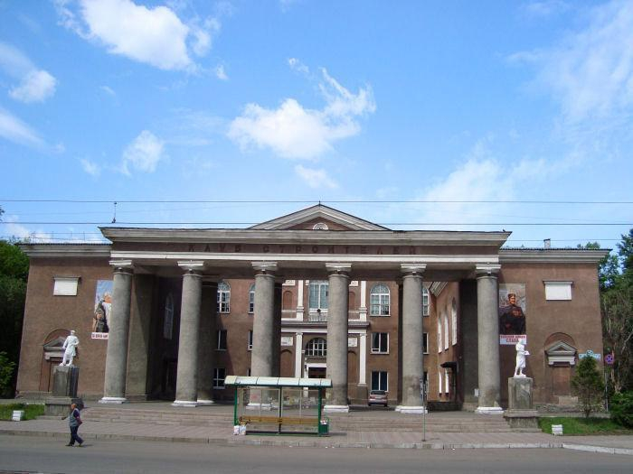
Первоначально Клуб строителей находился в одноэтажном бараке около старой рыночной площади в Куйбышевском районе.
В 1951 году по типовому проекту московского архитектора К. А. Барташевича на улице Орджоникидзе началось строительство клуба строителей. Строительство велось рабочими треста «Сталинскпромстрой». Лепные работы вела бригада Александра Федоровича Смолянинова.
Накануне нового 1953 года клуб строителей на 580 мест был сдан в эксплуатацию. Это было ведомственное учреждение культуры для работников треста «Сталинкпромстрой».
В 1981 году был произведен капитальный ремонт здания. Им занималась бригада Ивана Михайловича Лукашова треста «Кузнецкпромстрой».
Сейчас в ДК «Строитель» проводятся массовые развлекательные мероприятия, функционируют различные творческие коллективы и центры.

- Кукольный театр
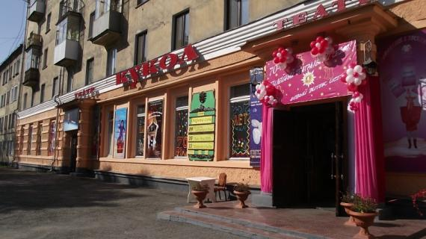
Рождением нашего театра мы считаем 8 февраля 1942 года – день премьеры первого спектакля «Волк и семеро козлят». Создатели театра – небольшая группа энтузиастов: режиссер Д. Крамской и актеры театра «Красный факел».
1942 год. В июне театру присваивают официальный статус – Театр кукол, первым директором которого стал Глеб Гончаренко.
1943 год. С появлением Ольги Моргулевой в репертуаре театра появился еще один спектакль, в конце 1943 г. – начале 1944 г. состоялась премьера спектакля «Царица Леденица» режиссер – Ольга Моргулева, художник – Евгений Холдырмян. Театр держал курс на образцовский. Отдельные спектакли просто переносились из репертуара московского театра.
Новокузнецкий театр кукол «Сказ» – рождением, которого считается 8 февраля 1942 года – это один из старейших театров кукол России. Репертуарный багаж, накопленный за 66 лет, насчитывает 280 спектаклей. Сегодняшний рабочий репертуар театра включает более 31 спектакля, в том числе 9 для взрослого зрителя.
Коллектив постоянно осваивает новые направления театральной деятельности, сотрудники посещают семинары, устраиваемые Санкт-Петербургской академией театрального искусства и Государственным образовательным учреждением «Интерстудио», г. Санкт – Петербург.

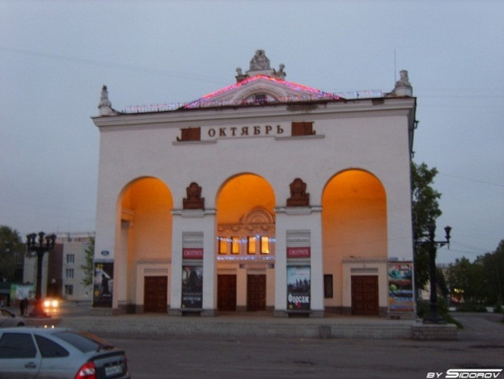
- Кинотеатр "Октябрь
Кинотеатр "Октябрь", расположенный на пересечении проспекта Металлургов и улицы Орджоникидзе, является единственным муниципальным кинотеатром в Новокузнецке. История кинотеатра уходит в середину ХХ века, и с тех пор неустанно радует жителей города премьерами отечественных и зарубежных кинокартин.
Кинотеатр расположен в здании, которое может претендовать на звание памятника архитектуры. Оно было построено в 1957 году по типовому проекту. В то время по всему Советскому Союзу строились похожие здания кинотеатров. Сейчас кинотеатр "Октябрь" оборудован современными видео- и звуковыми системами, позволяющими демонстрировать фильмы в любом формате. К услугам посетителей - комфортные кресла и уютные диванчики для двоих. Кинотеатр имеет два зала, один из которых может вместить 430 зрителей, а второй рассчитан на 92 места.

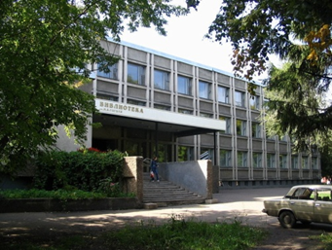
- Библиотека имени Гоголя
В 1929 году на территории строительства КМК создана библиотека, этот год и является официальным годом создания библиотеки, которая в 1952 году получила имя Николая Гоголя в ознаменование 100-летия со дня смерти писателя.
В 1972 году библиотека получила специально для неё выстроенное здание по ул. Спартака, 11.
В настоящее время библиотека является крупным информационно-библиографическим и культурным центром Новокузнецка, координационным и методическим центром для библиотек города и юга Кемеровской области.

- А теперь, чтобы получить необходимый пазл, я должна проверить, все ли вы запомнили.
- У вас на столе лежит лист бумаги, карандаши, фломастеры. Сейчас вы должны выполнить коллаж из фотографий культурных учреждений Новокузнецка «Соедини слово со зданием»
(после выполнения общая фото команды с выполненным заданием)

3 остановка «Спорт Новокузнецка»
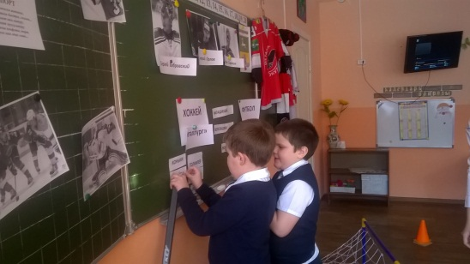
1. «Забей шайбу в ворота»
Довести шайбу до ворот, забить гол, взять из корзины слово и определить к какому виду спорта относится этот предмет (шайба, клюшка, вратарь, голкипер, болельщики, и т.д.)

2. «Собери эмблемы»
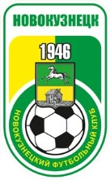
Обвести футбольный мяч через конусы, получить часть эмблемы, и собрать их всей командой.
3. «Узнай игрока» по фото назвать имя известных хоккеистов Новокузнецка (С. Бобровский, Д.Орлов, И. Сорокин)
4 остановка «Экология Новокузнецка»
Из городов абсолютное первенство по загрязнению - у Новокузнецка - 573 тысячи тонн. Далее следуют: Белово - 113, Мыски - 102, Кемерово - 95, Прокопьевск – 43
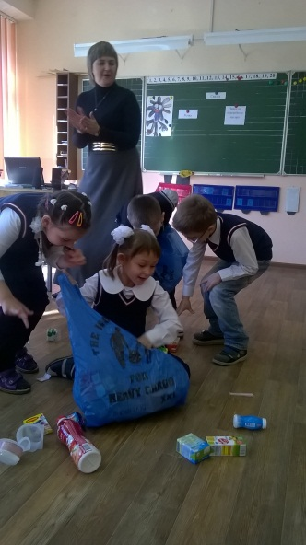
Как вы думаете насколько и чем загрязнен воздух нашего города?
Как вы думаете насколько и чем загрязнена вода нашего города?
Как вы думаете насколько и чем загрязнена почва нашего города?

Чтобы быть здоровыми – нам всем необходимо задуматься о здоровье окружающей нас среды, а именно не загрязнять, не превращать нашу маленькую планету в мусорную свалку.
- Прежде, чем получить необходимый пазл, я предлагаю помочь нашему городу избавиться от ненужного мусора.
(на полу разбросан мусор: пластиковые бутылки, баночки, фантики и т.д)
- Посмотрите, как загрязнен наш Новокузнецк. Вы сейчас выступаете в роли защитников природы. Я предлагаю вам под музыку в течение одной минуты собрать в мусорные пакеты весь мусор. Если вы справитесь с заданием, вы получите свой пазл…

Заключительная часть

- Дорогие ребята, каждая из команд получила необходимые пазлы. Ваша задача: собрать пазлы в картину.
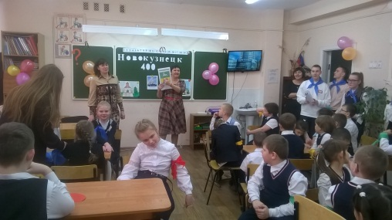
- Что у вас получилось? (герб Новокузнецка)
- Что вы знаете о гербе нашего города?
Герб города Новокузнецк приобрел свой современный вид после принятия Постановления Городского собрания 31 марта 1998 г. Фактически в качестве герба стали использовать изображение, ранее используемого в качестве герба города Кузнецка еще в начале девятнадцатого века. Данный герб является не только символом самого города, но и всего края.
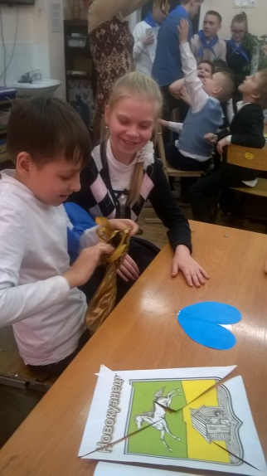
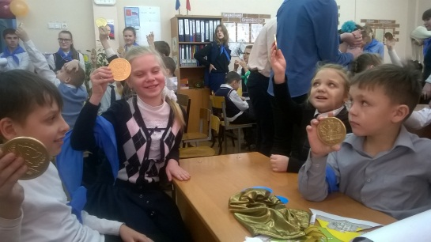
Герб города Новокузнецк представлен в виде щита, который надвое делит горизонтальная линия. В верхней половине располагается томский герб, на котором по чистому зеленому полю в правую сторону бежит белоснежная лошадь. В нижней части герба изображена кузница на золотом фоне и все принадлежащие ей орудия труда. Это своеобразная дань занятиям коренных жителей населения Кузнецкого края. Лошадь, которая изображена на верхней части герба, раньше называлась "кузнецкой". Данная порода считалась очень выносливой, трудолюбивой. Кроме того, она славилась своей способностью самостоятельно добывать даже из-под глубокого снега себе пропитание.
Вот и подошел к концу наш квест. Каждый из вас внес большой вклад в поисках клада. Я думаю, если кого-то не было сегодня, то пазл может быть и не получилось заработать. Действие каждого из вас в вашей команде очень ценно.
- Вы знаете, что наш Новокузнецк славится полезными ископаемыми. И, благодаря вашей смекалке, упорству, терпению, дружбе, вы нашли еще одно полезное ископаемое. И каждый из вас его получает на память (детям раздаются мешочки с шоколадной медалью).

Информационные источники

- https://ru.wikipedia.org
- https://libnvkz.ru/chitatelyam/o-novokuznetske
- Их именами названы …Справочник об улицах Новокузнецка, носящих имена выдающихся людей. Новокузнецк, 2008 г.
- https://images.rambler.ru/search?query=6.%097.%09%D0%A0%D1%83%D1%87%D0%B5%D0%B9%20%D0%92%D0%BE%D0%B4%D0%BE%D0%BF%D0%B0%D0%B4%D0%BD%D1%8B%D0%B9%20%D0%BD%D0%BE%D0%B2%D0%BE%D0%BA%D1%83%D0%B7%D0%BD%D0%B5%D1%86%D0%BA

